DEEP LED
Een ronde inbouw LED downlighter met een cilindrische behuizing uit aluminium RAL 9016 met een diffusor uit polymethylmethacrylaat. Dit betreft een sober vormgegeven toestel met dieperliggende optiek. Het toestel is verkrijgbaar met noodunit. De montage gebeurt aan de hand van twee springveren. Het toestel maakt deel uit van een productfamilie met de volgende diameters: Ø220, Ø335.
Beschikbaar in volgende afmetingen:
Ø220x73 Boorgat: Ø205 | Inbouwdiepte: min. 90
Beschermingsgraad: IP43
Ook beschikbaar in IP54
Levensduur LEDS: L80B10 60.000h
Lichtkleur: CRI90 3000K, 4000K
Stralingshoek: 94°
Verblindingswaarde: UGR <25
Dimbaar: beschikbaar met DIM push, DIM 1-10V en DIM DALI
Certificaten: ENEC, MacAdam Step2
Garantie: 5 jaar
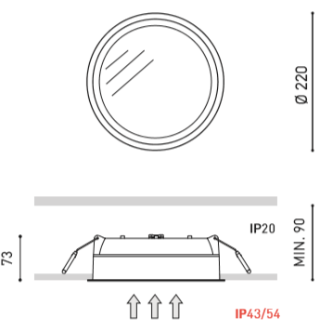
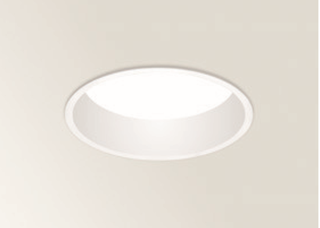
DEEP LED MAXI
Een ronde inbouw LED downlighter met een cilindrische behuizing uit aluminium RAL 9016 met een diffusor uit polymethylmethacrylaat. Dit betreft een sober vormgegeven toestel met dieperliggende optiek. Het toestel is verkrijgbaar met noodunit. De montage gebeurt aan de hand van twee springveren. Het toestel maakt deel uit van een productfamilie met de volgende diameters: Ø220, Ø335.
Beschikbaar in volgende afmetingen:
Ø335x81,5 Boorgat: Ø320 | Inbouwdiepte: min. 99
Beschermingsgraad: IP43
Ook beschikbaar in IP54
Levensduur LEDS: L80B10 60.000h
Lichtkleur: CRI90 3000K, 4000K
Stralingshoek: 99°
Verblindingswaarde: UGR < 24
Dimbaar: beschikbaar met DIM push, DIM 1-10V en DIM DALI
Certificaten: ENEC, MacAdam Step2
Garantie: 5 jaar
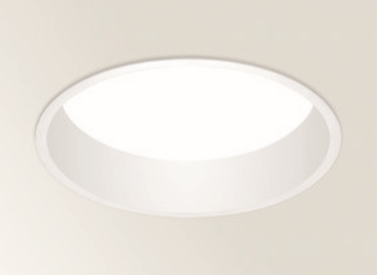
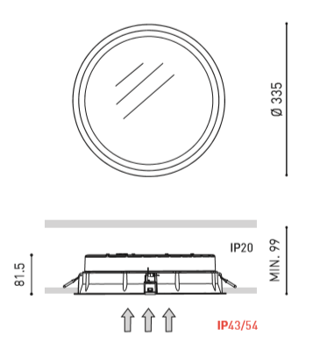

DEEP LED MINI
Een ronde inbouw LED downlighter met een cilindrische behuizing uit aluminium RAL 9016 met een diffusor uit polymethylmethacrylaat. Dit betreft een sober vormgegeven toestel met dieperliggende optiek. De montage gebeurt aan de hand van twee springveren. Het toestel is tevens verkrijgbaar in grotere diameters met boorgat Ø220mm en Ø 320mm
Beschikbaar in volgende afmetingen:
Ø135x64 Boorgat: Ø122 | Inbouwdiepte: min. 85
Beschermingsgraad: IP43
Ook beschikbaar in IP54
Levensduur LEDS: L80B10 60.000h
Lichtkleur: CRI90 3000K, 4000K
Stralingshoek: 89°
Verblindingswaarde: UGR < 24
Dimbaar: beschikbaar met DIM push, DIM 1-10V en DIM DALI
Certificaten: ENEC, MacAdam Step2
Garantie: 5 jaar
